
Lettre de motivation Intérim
[PRÉNOM & NOM DU CANDIDAT
ADRESSE POSTALE
N° DE TÉLÉPHONE
ADRESSE EMAIL]

[NOM DE L'ÉTABLISSEMENT
NOM DU RECRUTEUR
ADRESSE POSTALE]

[LIEU], le [DATE]

Objet : Candidature spontanée pour une mission en intérim — Préparateur de commandes

Madame, Monsieur,
Je souhaite mettre mon dynamisme et mon sens de l’organisation au service de vos entreprises partenaires en tant que préparateur de commande. Mon expérience comme livreur m’a permis d’acquérir des compétences directement transposables essentielles pour ce poste, telles que la rigueur, la gestion des délais et la manipulation de produits divers.
En tant qu’ancien livreur, j’ai appris à travailler efficacement sous pression, à respecter des horaires stricts et à organiser des tournées de manière autonome, compétences qui me seront particulièrement utiles pour assurer un flux de préparation de commandes rapide et précis. Ma réactivité et mon attention aux détails ont toujours été des atouts pour satisfaire les clients, et je suis déterminé à mettre ces qualités au profit de nouvelles missions.
Disponible immédiatement et prêt à intégrer rapidement une équipe à temps plein, je suis aussi motivé par l’opportunité que représente l’intérim, qui me permet de découvrir de nouveaux environnements de travail tout en consolidant mes compétences dans le domaine de la logistique. Mon adaptabilité et ma capacité à apprendre vite font de moi un candidat sérieux, capable de s’intégrer efficacement aux exigences d’un entrepôt.
Je vous remercie de l’attention que vous porterez à ma candidature et reste à votre disposition pour tout entretien permettant d’échanger sur les besoins spécifiques de vos clients.
Dans l’attente de votre réponse, veuillez agréer, Madame, Monsieur, mes salutations distinguées.
[Prénom et NOM]

Après la lettre… place à un CV optimisé qui saura faire la différence.

Rends-toi sur app.cvcrea.fr
- Générateur de CV en ligne avec IA
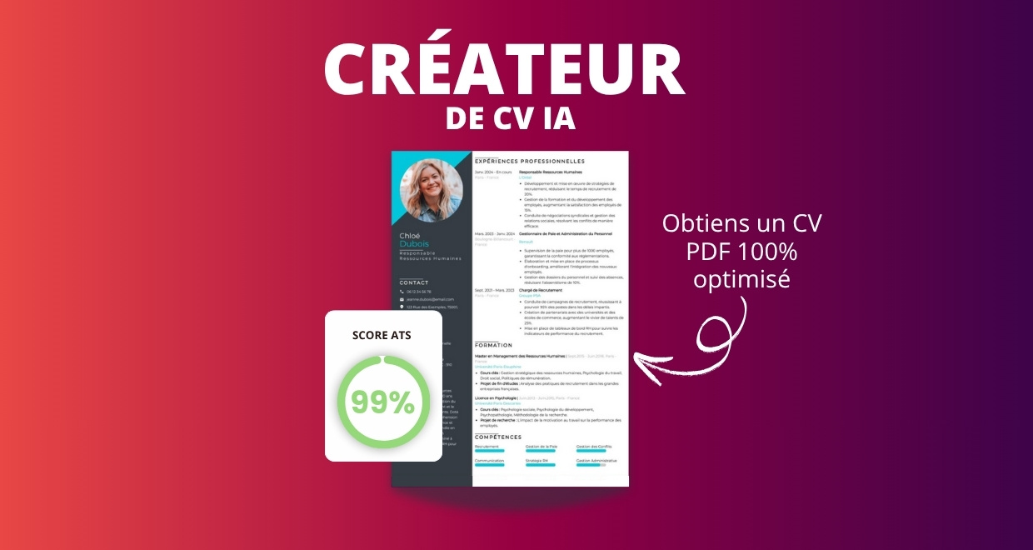
- Test ATS en français gratuit

Pourquoi utiliser notre créateur de CV en ligne :

✅ Accès à des modèles de CV professionnels et optimisés
✅ CV compatible avec les logiciels de recrutement
✅ Textes percutants générés par l’IA
✅ Correcteur avancé pour un CV sans fautes
✅ Traduction instantanée en plusieurs langues

Augmente tes chances de trouver un emploi ou un stage grâce à notre créateur de CV en ligne !

👉 app.cvcrea.fr
Cher(e) Candidat(e),

Si tu cherches des exemples de CV efficaces, choisis celui qui te plaît parmi nos :
- Exemples de CV par métier
- Modèle de CV ATS

Consulte aussi nos ressources en ligne pour créer une candidature parfaite :
- Générateur IA de lettre de motivation gratuit
- Créateur de CV intelligent
- Modèles de CV
- Comment Faire un CV
- Compétences sur le CV
- Phrase d’Accroche sur le CV
- Centres d’Intérêt à mettre sur un CV
- Exemples de Lettre de Motivation
- Lettre de Motivation en Anglais

Cordialement,


COPYRIGHT - VEUILLEZ LIRE CE MESSAGE
© Ces modèles de CV et lettres gratuits sont la propriété d'AZURIUS S.L. Vous pouvez les télécharger et les modifier librement pour votre usage personnel et à des fins non commerciales seulement. Ces modèles, exemples et leurs dérivés ne peuvent en aucun cas être revendus. Ces documents, ou toute partie de ceux-ci ne peuvent être copiés, reproduits, distribués, utilisés ou réaffichés dans d'autres sites web sans le consentement préalable et écrit d’AZURIUS S.L. Pour toute question, écrivez à contact@cvcrea.fr.
Découvrez plus de modèles de CV sur cvcrea.fr

